

《Linux操作系统设计实践》
实验报告

学号： 102301237
姓名： 李泽聿
年级： 大三
学院：计算机与大数据科学学院
专业： 计算机科学与技术

本组其它成员：学号 无 姓名 无
学号 无 姓名 无
《Linux 操作系统设计实践》实验二：进程通信
实验环境：
（linux 操作系统的版本等使用到的软件环境）
实验内容：
阅读参考资料，分析示例程序代码，用C语言编程实现以下要求。 λ 编写程序自选某种本地进程间通信机制实现客户端进程与服务器 端进程之间信息的发送接收。
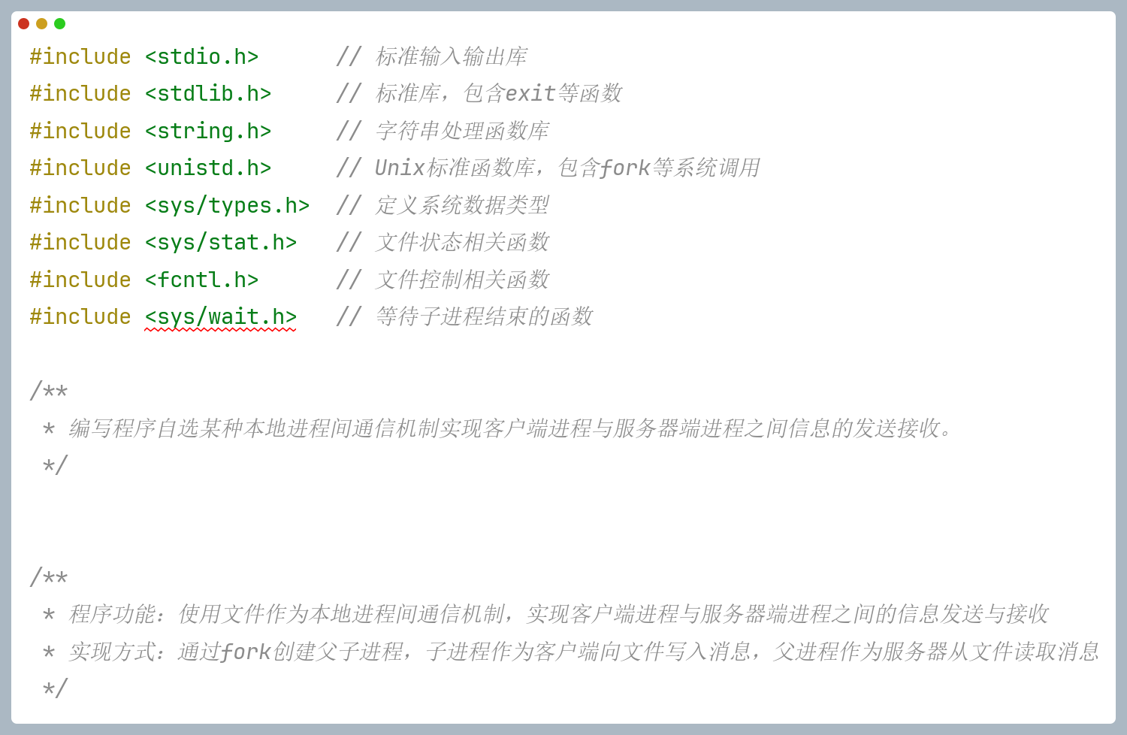

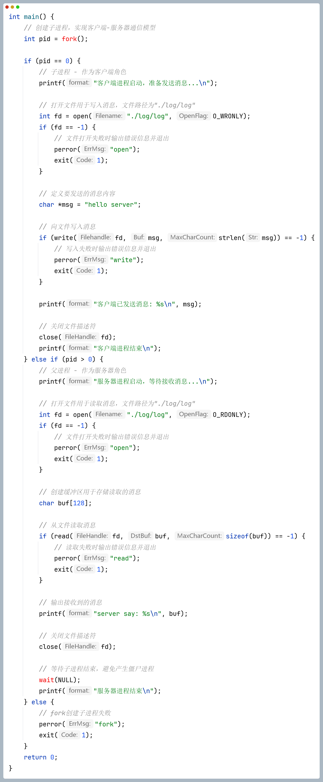
运行结果：
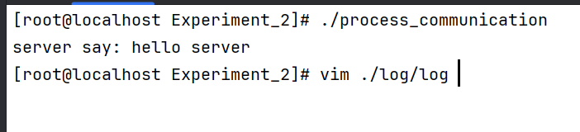
./log/log日志输出
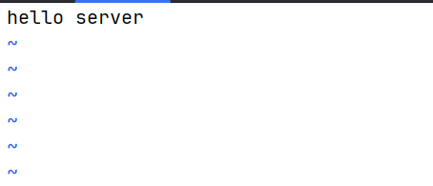

实验总结 ：
- 程序设计思想
本次实验采用的是基于文件的进程间通信方式。通过创建一个共享文件 ./log，客户端进程和服务器端进程分别对该文件进行写入和读取操作，从而实现信息的传递。
客户端进程：在子进程中，使用 open 函数以只写模式打开 ./log 文件，若文件不存在则创建。然后将消息 “hello server” 写入该文件，最后关闭文件描述符。
服务器端进程：在父进程中，使用 open 函数以只读模式打开 ./log 文件，读取文件内容并存储到缓冲区 buf 中，打印读取到的内容，最后关闭文件描述符并等待子进程结束
- 问题与解决尝试
在实验过程中，遇到了以下问题： 文件类型错误问题：最初，./log 被错误地创建为一个目录，导致程序在尝试打开该文件进行读写操作时，出现 “Is a directory” 错误。通过删除错误的目录并使用 touch 命令重新创建一个普通文件 ./log，成功解决了该问题。 文件权限问题：在某些情况下，程序可能会因文件权限不足而无法正常读写 ./log 文件。通过使用 su root命令调整文件权限，确保程序具有足够的读写权限，解决了该问题。
- 学习到的知识
在本次实验中，自学了以下相关知识： Linux 文件系统：深入了解了 Linux 文件系统中普通文件与目录的区别，以及文件权限的设置方法，为解决文件类型错误和权限问题提供了理论基础。 进程间通信机制：进一步学习了 Linux 系统下进程间通信的多种方式，包括管道、消息队列、共享内存等，明确了本次实验采用的基于文件的通信方式的优缺点及适用场景。 C 语言文件操作函数：深入学习了 open、write、read、close 等 C 语言文件操作函数的使用方法、参数含义及返回值，为正确编写程序代码提供了技术支持。

实验时间：2025－2026学年第一学期

